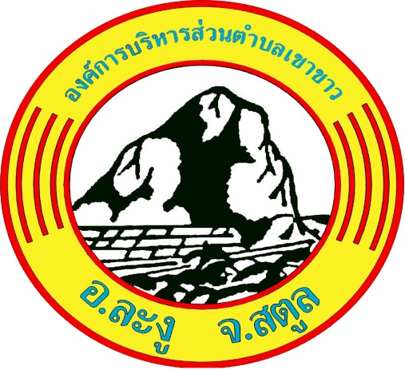

การดำเนินการเพื่อจัดการความเสี่ยงการทุจริต
ของ
องค์การบริหารส่วนตำบลเขาขาว
ประจำปีงบประมาณ พ.ศ.๒๕๖๓

คำนำ
องค์การบริหารส่วนตำบลเขาขาว ดำเนินการเพื่อจัดการเสี่ยงการทุจริตที่เกี่ยวข้องกับการพิจารณาอนุมัติ อนุญาต ซึ่งเป็นความเสี่ยงเกี่ยวกับการปฏิบัติงานที่อาจเกิดประโยชน์ทับซ้อน ตามมาตรฐาน COSO (The Committee of Sponsoring Organization of the Tread way Commission) เพื่อกำหนดมาตรการในการป้องกันการทุจริตการบริหารงาน ที่โปร่งใสตรวจสอบได้ และแนวทางป้องกันความเสี่ยงที่อาจก่อให้เกิดการทุจริตในองค์การบริหารส่วนตำบลเขาขาว และจัดทำแผนบริหารความเสี่ยงที่มีประสิทธิภาพต่อไป

องค์การบริหารส่วนตำบลเขาขาว

สารบัญ
หน้า
กิจกรรม/โครงการป้องกันความเสี่ยงการทุจริตที่เกี่ยวข้องกับการพิจารณาอนุมัติ อนุญาต ๑
การดำเนินการเพื่อจัดการความเสี่ยงการทุจริต ๒

กิจกรรม/โครงการป้องกันความเสี่ยงการทุจริตที่เกี่ยวข้องกับการพิจารณาอนุมัติ อนุญาต
องค์การบริหารส่วนตำบลเขาขาว ได้ดำเนินการป้องกันความเสี่ยงการทุจริตที่เกี่ยวข้องกับการพิจารณาอนุมัติ อนุญาต ดังนี้
- จัดทำคู่มือบริการประชาชน โดยให้ทุกกองจัดทำคู่มือบริการประชาชนในการให้บริการ
การขออนุมัติ ขออนุญาต เช่น กำหนดขั้นตอนและระยะเวลาการปฏิบัติงานการขออนุญาตก่อสร้างอาคาร/รื้อถอน/โอน/ดัดแปลงอาคาร การจดทะเบียนพาณิชย์ เป็นต้น
- การสร้างจิตสำนึกและปลูกฝังให้บุคลากรมีคุณธรรม จริยธรรมไม่กระทำการทุจริตและ
ประพฤติมิชอบ ได้มีประกาศแสดงเจตจำนงสุจริต เสริมสร้างคุณธรรม และความโปร่งใสในการบริหารงานโดยนายกองค์การบริหารส่วนตำบลเขาขาว ได้ประกาศเจตจำนงว่าจะเป็นแบบอย่างที่ดีในการดำเนินงาน ปราศจากการทุจริต เพื่อเสริมสร้างคุณธรรม จริยธรรมและความโปร่งใสในการบริหารงาน ปฏิบัติราชการด้วยความซื่อสัตย์สุจริต ยุติธรรม ควบคู่กับการบริหารจัดการที่มีประสิทธิภาพและร่วมมือ อำนวยความสะดวกแก่ประชาชน
- การประเมินคุณธรรมและความโปร่งใสในการดำเนินงานของหน่วยงานภาครัฐ
(Integrity and Transparency Assessment : ITA) เพื่อให้บุคลากรในสังกัดได้เข้าใจเกี่ยวกับเกณฑ์การประเมินและการยกระดับการทำงาน
- ส่งเสริมให้มีการรณรงค์และสร้างความตระหนักคุณธรรม จริยธรรม การป้องกันและ
ปราบปรามการทุจริต ให้ครอบคลุมทั้งหน่วยงานอย่างต่อเนื่อง โดยผ่านกระบวนการฝึกอบรม การประกาศแนวทางการปฏิบัติงาน การจัดทำประมวลจริยธรรม การทำข้อตกลงกรปฏิบัติราชการรายกอง การมอบนโยบายของผู้บริหาร การเผยแพร่ประชาสัมพันธ์และการจัดการความรู้ จัดทำแผนการเสริมสร้างวินัยคุณธรรม จริยธรรมและป้องกันการทุจริต (พ.ศ.๒๕๖๒ – ๒๕๖๔)
- กำหนดให้มีการประเมินความเสี่ยงด้านการทุจริตในการบวนการปฏิบัติงานที่อาจ
ก่อให้เกิดการทุจริต
- มีการทบทวนแนวทางปฏิบัติและข้อกำหนดในการดำเนินการอย่างสม่ำเสมอ เพื่อให้
สอดคล้องกับการเปลี่ยนแปลง

การดำเนินการเพื่อจัดการความเสี่ยงการทุจริต
ประเด็นความเสี่ยง | ปัจจัยความเสี่ยง | การดำเนินการเพื่อจัดการ  ความเสี่ยงการทุจริต
การดำเนินการยื่นคำขออนุญาต ไม่มีกรอบระยะเวลากำหนดที่ชัดเจน อาจก่อให้เกิดการเรียกรับสินบนเพื่อความรวดเร็วในการพิจารณาอนุมัติ อนุญาต | มีการติดต่อร้องขอให้จ่ายหรือให้สิ่งของในรูปแบบ เงินสด ทรัพย์สินหรือผล ประโยชน์อื่น ๆที่อาจคำนวณเป็นเงินได้ เช่น การลดราคา การให้ความบันเทิง เป็นต้น | ๑. จัดทำคู่มือบริการประชาชน โดยกำหนดขั้นตอน ระยะเวลาดำเนินการที่ชัดเจน  ๒. จัดทำคู่มือแผนการเสริมสร้างวินัยคุณธรรม จริยธรรมและป้องกันการทุจริต  ๓. จัดทำประกาศแสดงเจตจำนงสุจริตเสริมสร้างคุณธรรม และความโปร่งใสในการบริหารงาน  ๔. กำหนดให้มีการประเมินความเสี่ยงด้านการทุจริตในการกระบวนการปฏิบัติงานที่อาจก่อให้เกิดการทุจริต  ๕. มีการทบทวนแนวทางปฏิบัติและข้อกำหนดในการดำเนินงาน

